Respuesta a solicitud de información ingresada por Portal de Transparencia con fecha 26 de mayo 2022 N° MU030T0001391, solicitada pro aranguiz2008@hotmail.com.

Respuesta:

Respecto de los puntos 12 y 13 citados en la consulta:

* 12: Se adjunta listado de beneficiarios de las subvenciones municipales en archivo adjunto.
* 13: No existe a la fecha un listado de beneficiarios de becas municipales, dado que se encuentran aún en proceso de evaluación final de antecedentes para asignación de puntaje y selección de los becados, según en puntaje de corte.

Es todo cuanto puedo informar

Atentamente

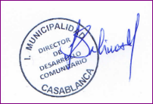

Lorena Salinas Moreno

Directora

Dirección de Desarrollo Comunitario

Ilustre Municipalidad de Casablanca